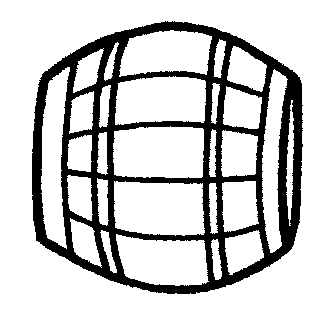  É a .  ________________ | 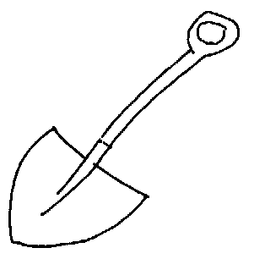  É a .  ________________
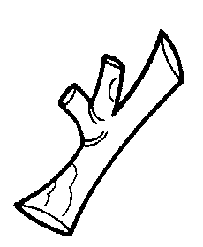  É o .  ________________ | 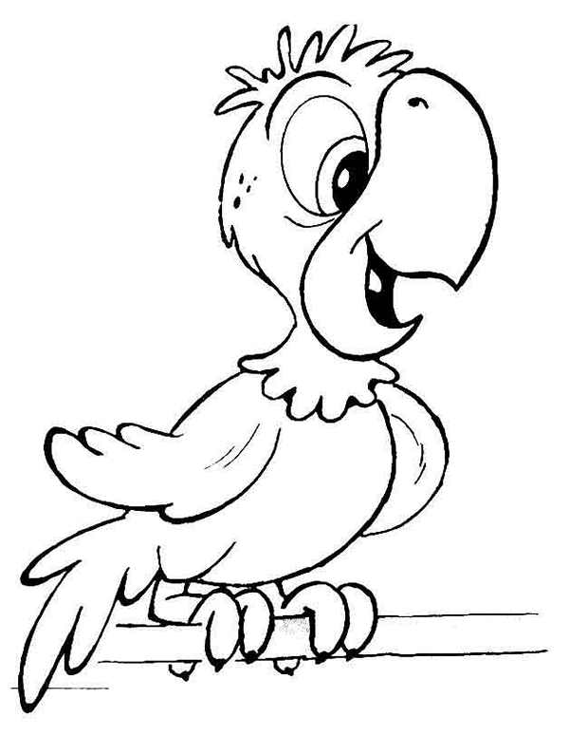  É o .  ________________

É a .  ________________ | É a .  ________________
É o .  ________________ | É o .  ________________

É a .  ________________ | É a .  ________________
É o .  ________________ | É o .  ________________

É a .  ________________ | É a .  ________________
É o .  ________________ | É o .  ________________

